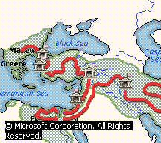
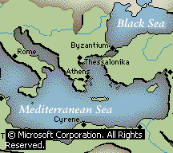

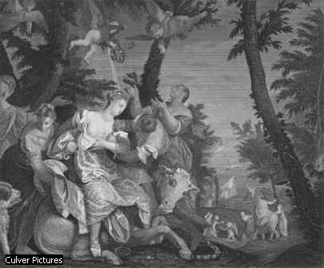

Numele dat celei de-a patra parte din Eurasia, provine de la „Europa”, fiica lui Phoenix in mitologia greaca, sau de la „Ereb”, cuvant fenician care inseamna „apus”.
Rapirea Europei a fost pictata in anul 1580 de catre artistul italian Paolo Veronese, si reprezinta relatia dintre zeul grec, Zeus si frumoasa legendara, Europa. In mitologia greaca, Zeus a zarit-o pe frumoasa printesa in timp ce culegea flori, si s-a indragostit de ea. El s-a transformat apoi, intr-un frumos minotaur, care a purtat-o pana in insula Creta, unde Europa a nascut trei fii.

1) Demeter

In mitologia greaca, zeita a granelor si a recoltelor bogate, fiica a Titanului Cronos si a Reei. Cand fiica sa Persefona, a fost rapita de catre Hades, supararea Demetrei a fost atat de mare incat a neglijat pamantul; nici o planta nu mai crestea, iar foametea a cuprins intreaga lume. Inspaimantat de aceasta situatie, Zeus i-a cerut fratelui sau, Hades sa i-o inapoieze pe Persefona mamei sale. Hades a fost de acord, dar inainte de a o elibera, a obligat-o pe fata sa manance seminte de rodie, care ar forta-o sa se intoarca la el cate 4 luni pe an.
Lipsa de viata a naturii pe timpul iernii, se spunea ca se datoreaza supararii Demetrei, pricinuita de plecarea fetei sale.

2) Afrodita

In mitologia greaca, zeita a dragostei si a frumusetii, iar in cea romana, zeita Venus. In legenda Homerica, ea este fiica lui Zeus si a Dionei, una dintre sotiile acestuia, dar in Theogonia lui Hesiod, ea este descrisa ca fiind nascuta din spuma marii, si etimologic vorbind, numele ei ar putea insemna „nascuta din spuma”. Conform lui Homer, Afrodita este sotia lui Hefaistos, schiopul si uratul zeu al focului. Printre iubitii sai se numara, Ares (zeul razboiului) care mai tarziu, in mitologie a fost prezentat ca sotul ei. Ea a fost rivala Persefonei, regina celeilalte lumi, pentru dragostea frumosului tanar grec, Adonis.

3) Apollo

In mitologia greaca, fiu al lui Zeus si al lui Leto, fiica unui Titan. El a creat de asemenea epitetele „Delian”(Delos, insula unde s-a nascut) si „Pythian” (omorarea lui Python, legendarul sarpe care pazea un mormant de pe Muntele Parnas). In legenda Homerica, Apollo a fost initial zeu al profetiei. Cel mai important oracol al sau a fost la Delfi, locul victoriei sale impotriva lui Python. Acesta uneori, le dadea muritorilor pe care ii iubea (printesa Casandra) , darul profetiei.

4) Ares

In mitologia greaca, zeu al razboiului si fiu al lui Zeus si al Herei. Romanii l-au identificat cu Marte, de asemenea un zeu al razboiului. Agrsiv si salbatic, Ares se identifica cu natura brutala a razboiului. El era antipatizat atat printre zei cat si printre oameni. Printre zeitatile asociate cu Ares, se numara si sotia sa Afrodita, si alte cateva zeitati mai putin importante ca Deimos (Teama) si Phobos (Dezordine), care l-au insotit in lupte.

5) Artemis

In mitologia greaca, una din principalele zeite, iar in cea romana, zeita Diana. Ea a fost fiica lui Zeus si a lui Leto, si sora geamana a zeului Apollo. Ea era conducatoarea vanatorii, pentru zeii si zeitele vanatorii si ale animalelor salbatice, in special ale ursilor. Artemis era deasemenea si zeita nasterii, a naturii si a recoltelor. Ca zeita a lunii, ea era uneori identificata cu zeitele Selena si Hecata.

6) Atena

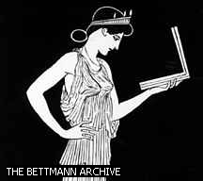

Una dintre cele mai importante zeite in mitologia greaca, cunoscuta si sub numele de Palas Atena. In cea romana ea a fost identificata cu zeita Minerva. Atena s-a nascut si a crescut alaturi de Zeus, fiind fiica lui preferata. Ea a fost o zeita virgina, numita Parthenos („fecioara”). Principalul sau templu, Parthenon-ul, era in Atena, si conform legendei, a devenit al sau, din recunostinta pentru darul facut poporului atenian, maslinul.

7) Hefaistos

In mitologia greaca, zeu al focului si al metalurgiei, fiu al lui Zeus si al zeitei Hera, sau fiu numai al Herei. Spre deosebire de ceilalti zei, Hefaistos era schiop si stangaci. La putin timp de la nasterea sa, a fost alungat din Olimp, fie de Hera, care a fost ingrozita de deformarile sale, fie de catre Zeus, pentru ca i s-a alaturat Herei impotriva sa. In majoritatea legendelor, el a fost primit inapoi in Olimp, si s-a casatorit cu Afrodita sau cu Aglaia. Fiind singurul mestesugar dintre zei, Hefaistos le facea armurile, armele si bijuteriile. Atelierul sau, se spune ca se afla sub muntele Etna, un vulcan din Sicilia. Hefaistos este deseori identificat, in mitologia romana cu zeul focului, Vulcan.

8) Hera

In mitologia greaca, regina zeilor, fiica a titanului Cronos si a Reei, fiind sora si sotie a lui Zeus. Hera era zeita casatoriei si a femeilor casatorite. Ea a fost mama lui Ares, Hefaistos, Hebe(zeita tineretii) si a Eileithyei, zeita nasterii. Hera era o sotie geloasa, care le persecuta pe amantele lui Zeus si pe copii acestora. Suparata pe printul troian Paris, pentru ca a preferat-o pe Afrodita, Hera i-a ajutat pe greci in Razboiul Troian si nu s-a linistit pana cand Troia a fost distrusa. Hera este identificata cu zeita romana Junona.

9) Hermes

In mitologia greaca, curier al zeilor, fiul lui Zeus cu Maia, fiica titanului Atlas. Hermes era deasemenea zeul comertului, si protector al negustorilor si al pastorilor. Ca zeitate a atletilor, el proteja stadioanele si era responsabil atat pentru norocul sportivilor cat si pentru sanatatea acestora. In ciuda caracteristicilor sale virtuase, Hermes era un dusman periculos, un smecher, si un hot. Intr-o versiune a unei povesti caracteristice, in ziua in care s-a nascut, i-a furat turma fratelui sau, zeul Apollo. Confruntat de catre Apollo, Hermes a negat furtul. Cei doi frati s-au impacat in final, cand Hermes i-a dat lui Apollo, abia inventata lira. La inceputurile artei greci, Hermes era reprezentat ca fiind matur si cu barba; in arta clasica, el a devenit un tanar atlet, nud si fara barba.
10) Hestia

In mitologia greaca, zeita fecioara a focului din camin, cea mai mare fiica a titanului Cronos cu Rea. Se spunea ca ea lua parte la toate sacrificiile, si ca i se inchinau rugaciuni inainte si dupa masa. Desi apare in foarte putine mituri, multe orase aveau un camin comun, unde ardea focul ei. In Roma, Hestia era venerata ca fiind zeita Vesta, iar focul ei era ingrijit de sase preotese virgine, numite „vestalele virgine”.

11) Poseidon

In mitologia greaca, zeul marilor, fiu al titanului Cronos cu Rea, si frate al lui Zeus si al lui Hades. Poseidon era sotul Amfitritei, una dintre Nereide, cu care a avut un fiu, Triton. Poseidon a mai avut si alte relatii amoroase cu nimfe, si a mai avut cativa copii, cunoscuti pentru salbaticia si cruzimea lor, printre ei numarandu-se gigantul Orion si Ciclopii Polifemi. Poseidon si Meduza Gorgon erau parintii lui Pegas, faimosul cal inaripat.

12) Zeus
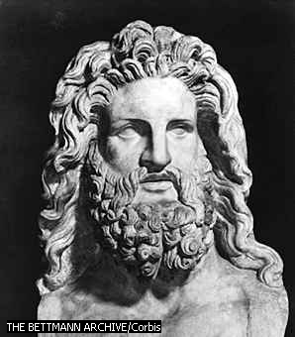

In mitologia greaca, zeul cerului si conducatorul zeilor Olimpieni. Zeus corespunde cu zeul roman Jupiter.
Zeus a fost considerat, conform lui Homer, tatal zeilor si al muritorilor. El nu a creat nici zei, nici muritori; el era tatal lor, in sensul de protector si conducator atat al familiei Olimpiene cat si al rasei umane. El era zeul cerului, al ploii si al tunetului. Zeus a condus asupra zeilor de pe Muntele Olimp. Principalele sale altare erau la Dodona, Epirus (cel mai vechi altar, faimos pentru oracolul sau) , si in Olimp, unde erau organizate, in onoarea lui, Jocurile Olimpice, o data la 4 ani. Si Jocurile Nemeene, tinute in Nemeea, in nord-vesul Argos-ului, erau organizate tot in onoarea lui Zeus.

In mitologia greaca, 9 zeite, fiice ale lui Zeus cu Mnemosyne, zeita memoriei. Se credea despre muze ca ii inspira pe artisti, in special pe poeti, filosofi si muzicieni. Tarziu, in vremurile romane(secolele 3-5) , se spunea ca fiecare muza domnea asupra unei anumite arte: Caliope era muza poeziei epice; Clio a istorii; Euterpe a poeziei lirice cantata cu acompaniament de flaut; Melpomena a tragediei; Terpsihora a cantecelor corale si a dansului; Erato a poeziei de dragoste canatata cu acompaniament de lira; Polimnia a poeziei sacre; Urania a astronomiei si Talia a comediei.

In mitologia greaca, un tanar frumos, fiu al zeului raului, Cephisus. Datorita frumusetii sale, multe femei s-au indragostit de Narcis, dar el le-a refuzat. Printre victimele dragostei a fost si nimfa Echo care a infruntat neplaceile Herei si care a fost condamnata de catre zeita sa nu mai vorbeasca nicodata, decat sa repete ceea ce i se spunea. Echo nu a putut astfel sa-i spuna lui Narcis despre dragostea pe care i-o purta, dar intr-o zi, pe cand acesta se plimba in padure, el s-a departat de insotitorii sai. Cand a strigat,”Este cinva aici?”, Echo a raspuns bucuroasa, „Aici, aici.”. Neputand sa o vada ascunsa printre copaci, Narcis a strigat,”Vino!”, iar raspunsul a venit inapoi „Vino!Vino!”, in timp ce Echo a iesit din padure cu bratele deschise. Narcis a refuzat dragotea lui Echo cu cruzime; ea a fost atat de umilita incat s-a ascuns intr-o pestera si a ramas acolo pana cand nu a mai ramas nimic din ea decat vocea. Pentru a-l pedepsi pe Narcis, razbunatoarea zeita Nemesis l-a facut pe acesta sa se indragosteasca nebuneste de chipul sau minunat. Privindu-se insistent, si neputand sa-si mai i-a ochii de la reflexia fetei sale intr-o fantana, el s-a „ofilit”. In locul in care zacea corpul sau, a crescut o floare foarte frumoasa, onorand numele si memoria lui Narcis.

Titius Livius ( Livy) - 59i.H.-17d.H, istoric roman, a carui „Istorie a Romei”, a fost una din principalele surse de informare despre inceputurile Romei si una dintre operele clasice ale vechii literaturi Romane. Livy s-a nascut si a murit la Patavium (Padova) in nordul Italiei, dar probabil si-a petrecut mare parte a vietii in Roma. „Istoria Romei” a fost o naratie de evenimente de la fondarea orasului , in 753 i.H. pana in anul 9 i.H., in 142 de carti. Dintre acestea numai 35 au supravietuit in forma completa: Cartile I-X, care cuprind in mare parte bilanturi semilegendare ale originii si ale inceputului istoriei orasului; Cartile XXI-XLV, care se ocupa cu Razboiul Macedonian si cu cel de-al doilea Razboi Punic. Exista fragmente a catorva alte carti, si continutul celor care au mai ramas, cunoscute din descrierile altor autori. Cartile au fost publicate in grupuri a cate cinci, primul in 26 i.H. iar ultimul dupa anul 14 d.H.
Scriind in timpul domniei Imparatului Augustus, cand Imperiul Roman domina lumea Mediteraneana, Livy a intentionat ca istoria sa sa demonstreze ca Roma a fost menita maretiei chiar si in vremea umilei sale origini. El a acceptat si a folosit materialul gasit in bilanturile inceputului istoriei Romane fara a incerca sa determine daca unul este mai demn de incredere decat altul, iar lucrul sau este mai bine evidentiat pentru stilul sau literar si pentru iscusinta dramatica, decat pentru acuratetea faptelor. Opera lui a fost cea mai bine citita si admirata istorie a Romei in vremurile stravechi, si a ramas asa si de-a lungul Evului Mediu, cat si in perioada Renasterii.

Cele 7 minuni ale lumii sunt opere de arta si arhitectura privite de catre observatorii Greciei antice si cei Romani ca fiind cele mai extraordinare structuri ale antichitatii.

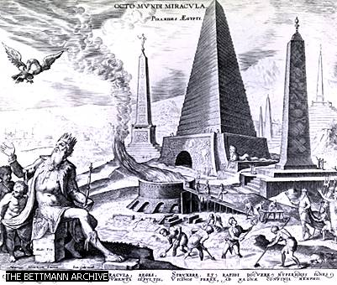
(1)Piramidele Egiptului, construite la Giza de-a lungul celei de-a patra Dinastii (circa 2680-2544 i.H.), sunt cele mai vechi dintre cele 7 minuni si singurele care au mai ramas intacte pana in zilele noastre.

(2)Gradinile suspendate ale Semiramidei, probabil au fost construite de regele Nebuchadnezzar II (600 i.H.) si erau o serie de terase plantate , asemenea unui munte.
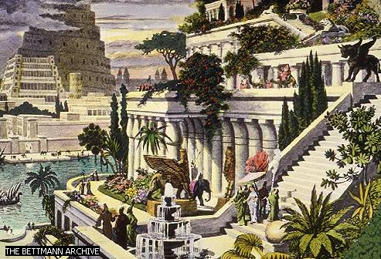

(3)Statuia lui Zeus (12 m), construita la mijlocul secolului al 5-lea i.H. de catre sculptorul grec Fidias, era principala atractie a Templului lui Zeus din Olimp.

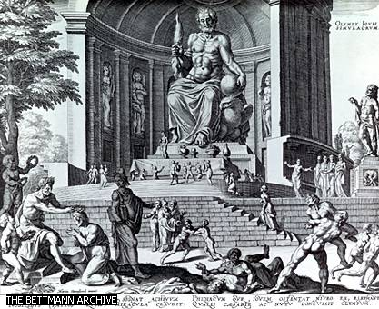

(4)Templul lui Artemis din Efes (356 i.H.), care combina marimea foarte mare cu ornamentatiile, a fost distrus de catre goti in 262 d.H..

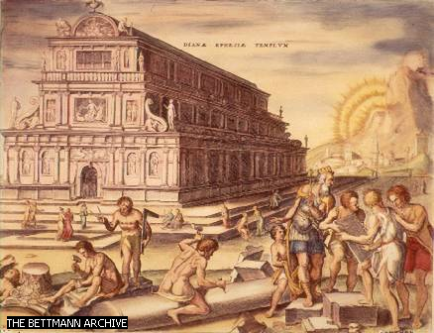

(5)Mausoleumul din Halicarnas (circa 353 i.H.) a fost un mormant monumental, decorat de catre cel mai renumit sculptor al acelor timpuri, pentru Regele Mausolus al Cariei, Asia Mica; din aceasta opera nu au mai ramas decat ramasite.
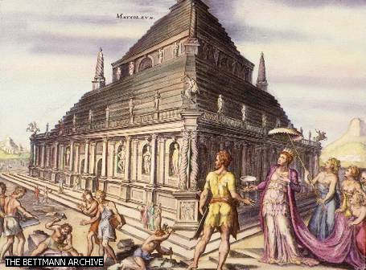

(6)Colosul din Rhodos era statuia de 30m, din bronz a zeului soarelui, in mitologia greaca, Helios; a fost inaltata in 280 i.H. pentru a pazi intrarea in portul din Rhodos, dar a fost distrusa dupa aproximativ 55 de ani.

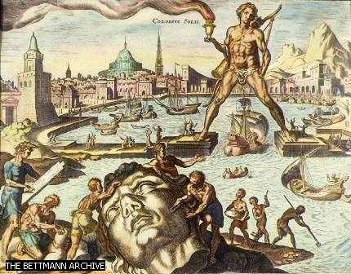

(7)Farul din Alexandria (circa 280 i.H.), aflat pe o insula, in portul Alexandria, in Egipt, a fost un vechi far de 134m inaltime, distrus in secolul al 14-lea.
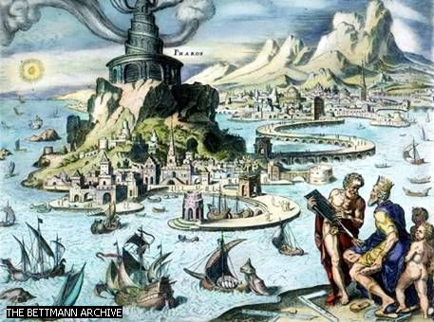

Minotaurul, in mitologia greaca, era monstrul cu cap de taur si corp de om. Era copilul lui Pasifae, regina Cretei, cu un taur alb ca zapada pe care Poseidon i l-a trimis sotului lui Pasifae, Regele Minos. Cand Minos a refuzat sa sacrifice bestia, Poseidon a facut-o pe Pasifae sa se indragosteasca de acesta. Dupa ce a dat nastere Minotaurului, Minos a dat ordin arhitectului si inventatorului Dedal sa construiasca un labirint din care sa nu se poata iesi decat cu ajutorul cuiva.Aici a fost nascut Minotaurul si crescut cu ramasite umane pe care Minos i le-a cerut Atenei ca tribut. Eroul grec, Tezeu s-a hotarat sa termine aceste sacrificii inutile si s-a oferit sa fie una dintre victime. Cand Tezeu a ajuns in Creta, fiica lui Minos, Ariadna s-a indragostit de el. Ea l-a ajutat sa scape dandu-i un ghem de sfoara, pe care l-a legat de usa labirintului, si pe care l-a desfacut pe parcursul drumului. Cand a ajuns la Minotaur, acesta dormea; l-a batut pe monstru pana l-a omorat, si apoi i-a condus pe cei care urmau sa fie sacrificati, ghidandu-se dupa sfoara, pana la intrarea in labirint.

Mucius Scaevola, a fost un erou roman in secolul al 6-lea i.H.Conform legendei, Scaevola a incercat sa-l omoare pe Lars Porsena (Rege in Closium, in Etruria, ultimul rege dintre cei etrusci), cand acesta a atacat Roma, in 509 i.H..Scaevola a intrat in cortul lui Porsena dar l-a omorat pe secretarul regelui din gresala. El a fost prins si a marturisit in fata tribunalului lui Porsena ca este unul din cei 300 de tineri romani care s-au dedicat omorarii lui Porsena. Amenintat cu tortura si cu moartea, daca refuza sa dezvaluie intreg complotul, Scaevola si-a bagat mana dreapta in foc si a tinut-o acolo pana cand a ars de tot. Actul sau l-a impresionat pe Porsena, astfel incat Scaevola a fost eliberat, iar Porsena a facut pace cu Roma.
Scaevola („stangaci”) a fost numele unei familii renumite din Roma in Perioada Republicana din secolul al 6-lea i.H. pana in secolul 1 i.H. Legenda lui Scaevola a fost aparent o incercare de a explica provenienta numelui familiei.

Horatius Cocles, a fost un legendar erou roman, apartinand sfarsitului secolului 6 i.H..Cand armata etrusca, condusa de Lars Porsena, s-a apropiat de Podul Sublician – un pod de lemn care trecea fluviul Tibru, pana in Roma- Horatius impruna cu doi prieteni, s-au oferit sa-i tina pe dusmani departe de pod, pana cand romanii il distrugeau. Horatius i-a alungat pe insotitorii sai, cand podul mai avea putin si cadea, si s-a luptat singur cu etruscii pana cand acesta a fost distrus. El a inotat apoi pana pe partea cealalta a Tibrului. Ca recunostinta pentru faptul sau eroic, i s-a oferit tot pamantul pe care il poate ara intr-o zi. Horatius este binecunoscut in pomul lui Thomas Macaulay, „Horatius la Pod”.
BIBLIOGRAFIE:
Microsoft Encarta Encyclopedia
Microsoft Encarta Atlas
Brittanica 2003

Saceanu Irina Raluca
- 9R1 -
Liceul Bilingv George Cosbuc

